Пермский Национальный Исследовательский Политехнический Университет

Электротехнический факультет

Кафедра «Информационные технологии и автоматизированные системы»

Практическая работа №8

по дисциплине

«Информатика в приложении к отрасли»

Тема: «Работа с командлетами MS PowerShell»

Вариант №5

Выполнил:

студент группы РИС-19-1б

Миннахметов Э.Ю.

Проверил:

старший преподаватель

Лясин В. Н.

Пермь 2020

**Постановка задачи**

**Вариант 5.** Разработать командлет для нахождения количества отрицательных чисел, хранящихся в файле f.txt.

**Технология реализации**

Создается файл lab8.ps1 и в него записывается следующий код:

Листинг 1 – Код командлета PowerShell

$c = 0

$text = get-content "f.txt"

foreach($line in $text) {

$a = $line -as[int]

if($a -lt 0) {

$c=$c+1

}

}

$c

pause

Построчное описание кода:

1. Создается переменная $c и в нее записывается 0;
2. Содержимое файла f.txt записывается в переменную $text;
3. В цикле foreach выполняется построчный проход по $text, где строкой является $line;
4. Строка $line преобразуется в число и записывается в $a;
5. Условие проверяет является ли полученное число отрицательным;
6. Если число отрицательное, счетчик $c инкрементируется;
7. Вывод счетчика $c;
8. Приостановка выполнения программы для просмотра результата.

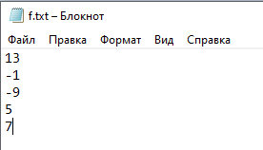

Рисунок 1 – Содержимое файла f.txt

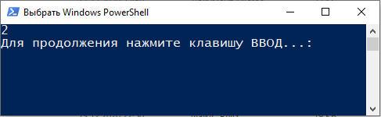

Рисунок 2 – Результат выполнения скрипта

**Вывод**, написание файла окончено, командлет протестирован.